สำนักงานคณะกรรมการกำกับกิจการพลังงาน (สำนักงาน กกพ.) ในการประชุมครั้งที่ ๒9/๒๕๖๕ (ครั้งที่ ๗๙๖) เมื่อวันที่ ๒๒ มิถุนายน ๒๕๖๕ มีมติเห็นชอบกรอบวงเงินงบประมาณการเงินประจำปีงบประมาณ พ.ศ. ๒๕๖๖ กองทุนพัฒนาไฟฟ้าจังหวัดกาญจนบุรี 13 ซึ่งในสัดส่วนของเทศบาลตำบลรางหวายได้รับงบประมาณสนับสนุนโครงการชุมชนจำนวน 177,505.02 บาท

โดยเทศบาลตำบลรางหวายได้เสนอโครงการชุมชนเพื่อขอรับงบประมาณดังกล่าว คือโครงการติดตั้งระบบสูบน้ำด้วยพลังงานแสงอาทิตย์ (โซล่าเซลล์) หมู่ที่ 4 บ้านหนองจอก งบประมาณ 170,000 บาท

บัดนี้ได้ดำเนินการโครงการชุมชนดังกล่าวเรียบร้อยแล้ว

**เอกสารแนบท้าย**

**รายงานความก้าวหน้าในการดำเนินโครงการชุมชน**

**ของกองทุนพัฒนาไฟฟ้าจังหวัดกาญจนบุรี 13ประจำปีงบประมาณ พ.ศ. 2566**

**โครงการติดตั้งระบบสูบน้ำด้วยพลังงานแสงอาทิตย์ (โซล่าเซลล์) หมู่ที่ 4 บ้านหนองจอก**

**ก่อนดำเนินการ**

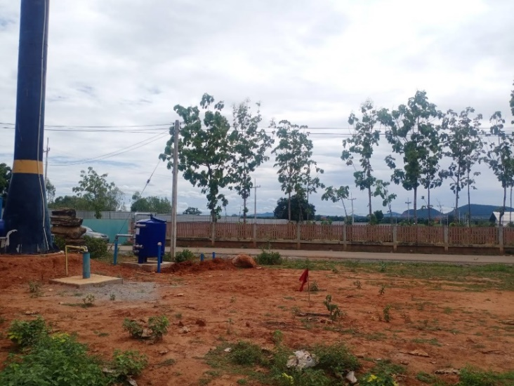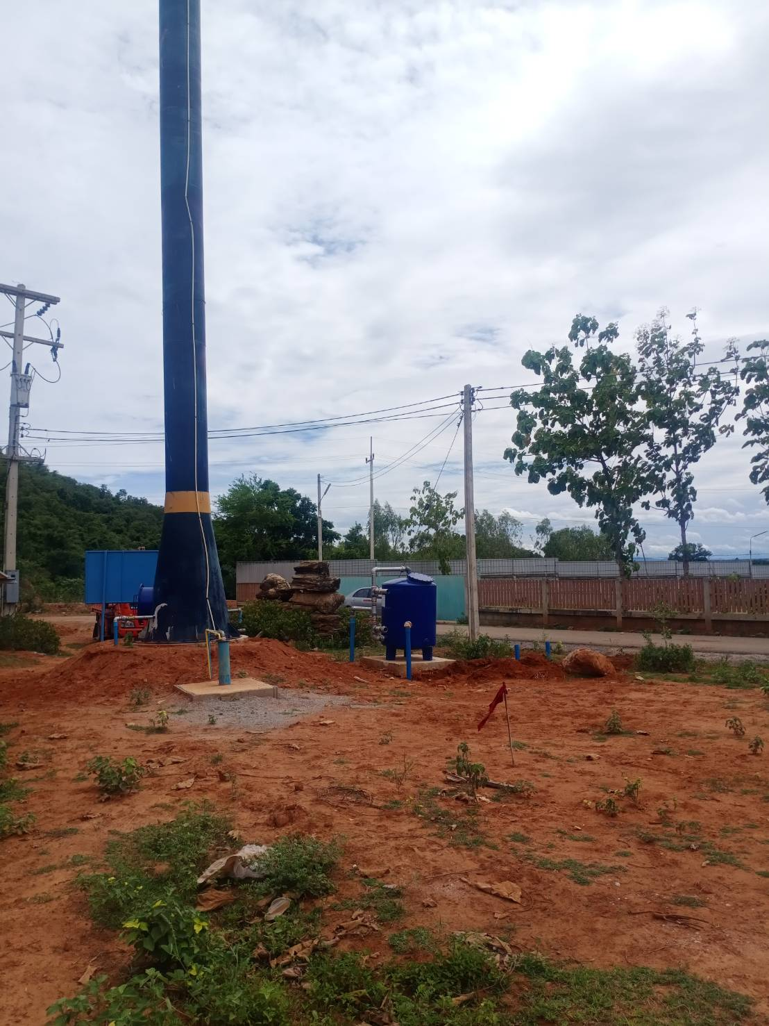

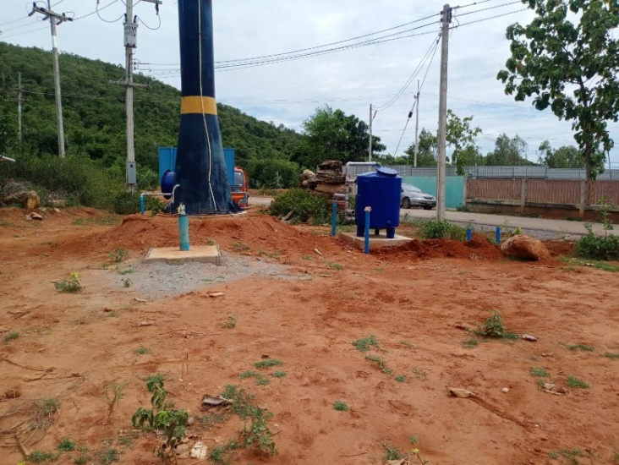

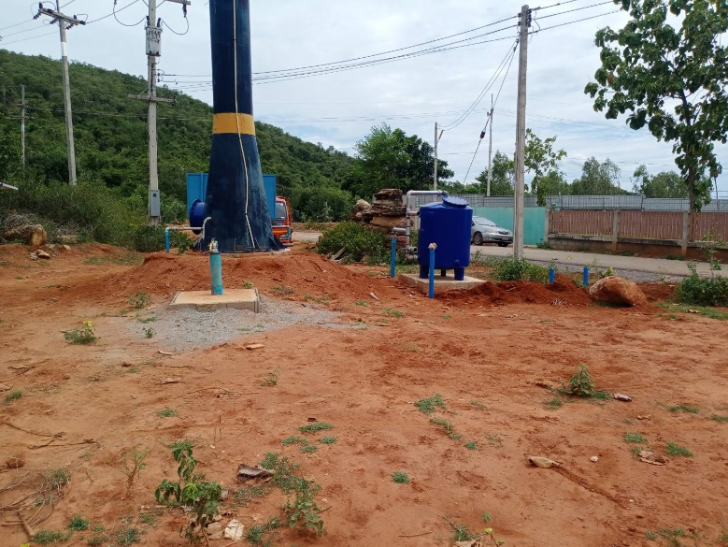

**เอกสารแนบท้าย**

**รายงานความก้าวหน้าในการดำเนินโครงการชุมชน**

**ของกองทุนพัฒนาไฟฟ้าจังหวัดกาญจนบุรี 13ประจำปีงบประมาณ พ.ศ. 2566**

**โครงการติดตั้งระบบสูบน้ำด้วยพลังงานแสงอาทิตย์ (โซล่าเซลล์) หมู่ที่ 4 บ้านหนองจอก**

**ระหว่างดำเนินการ**

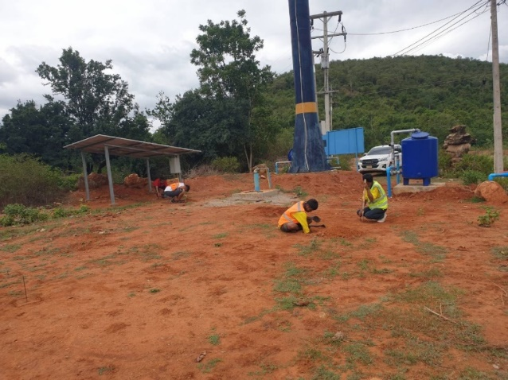

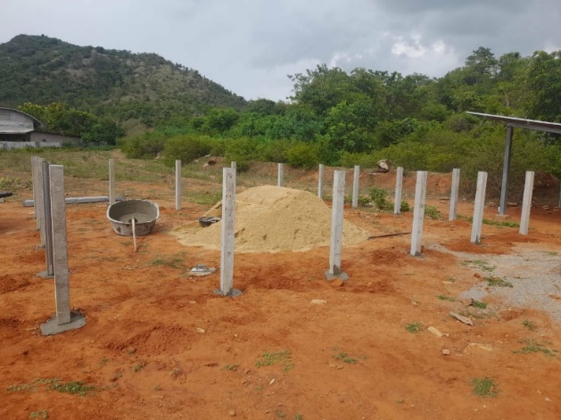

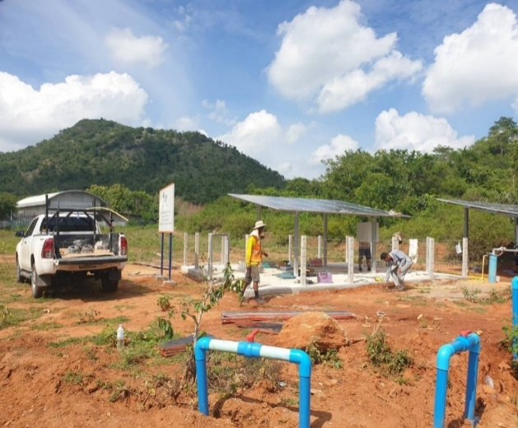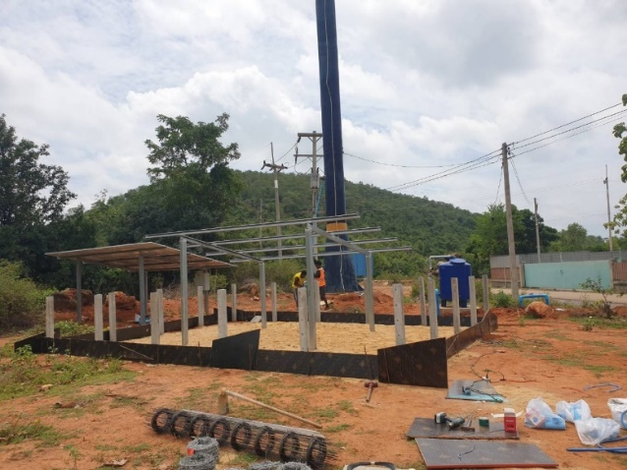

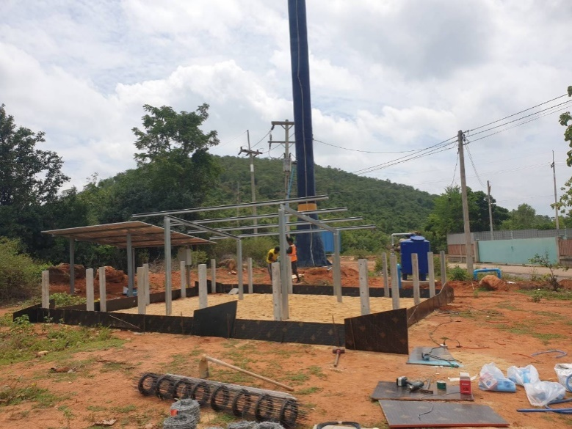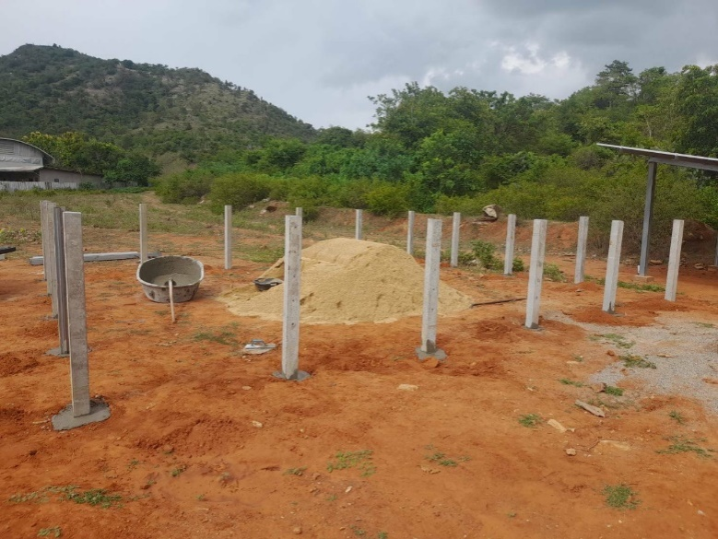

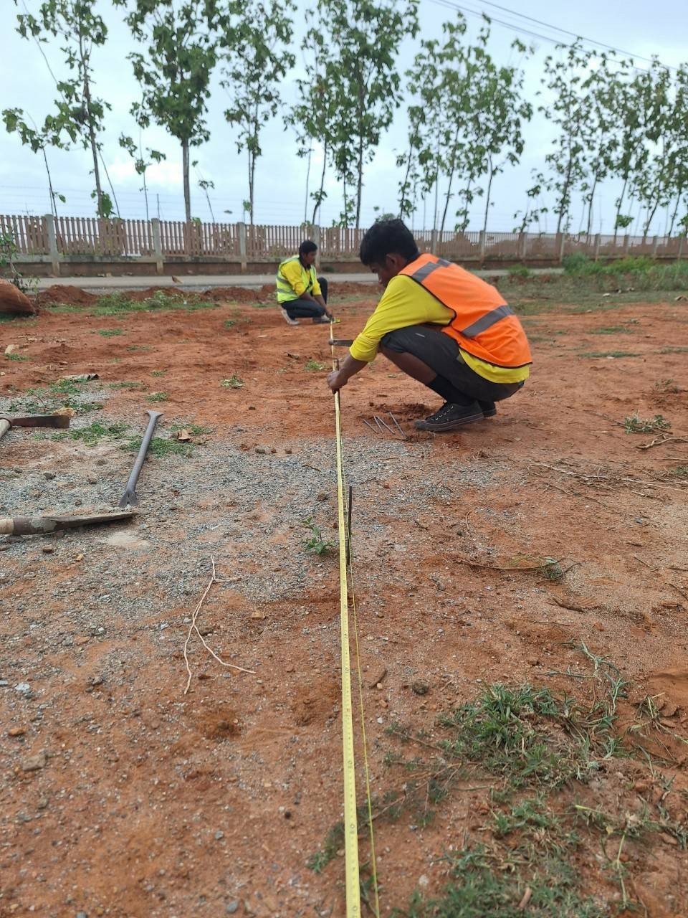

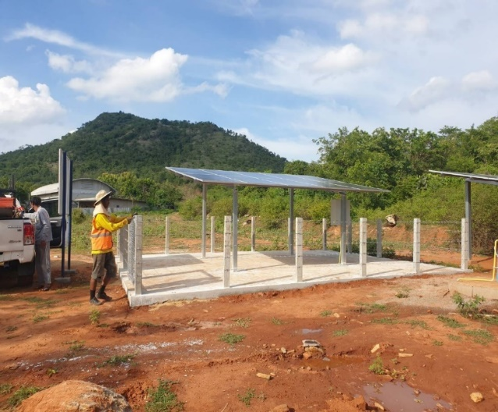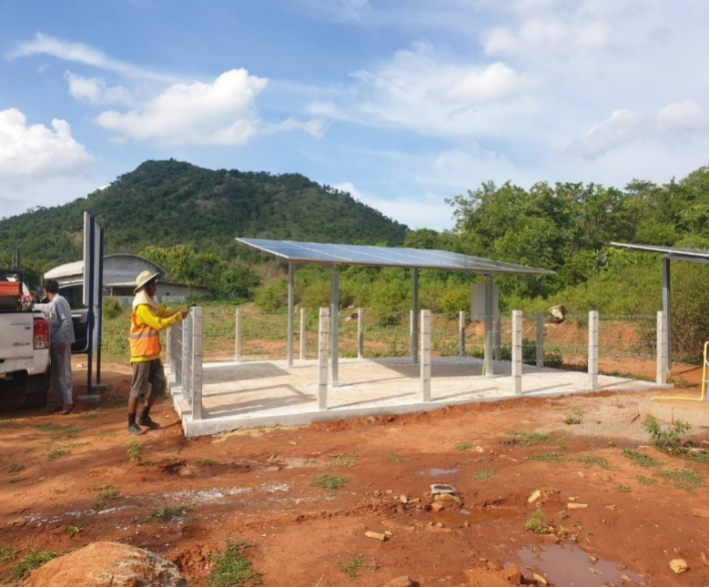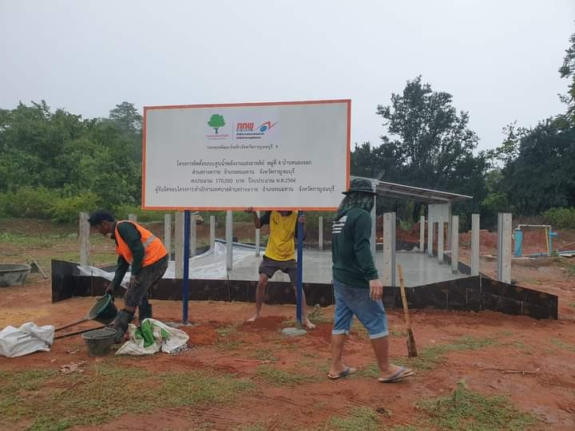



**เอกสารแนบท้าย**

**รายงานความก้าวหน้าในการดำเนินโครงการชุมชน**

**ของกองทุนพัฒนาไฟฟ้าจังหวัดกาญจนบุรี 13ประจำปีงบประมาณ พ.ศ. 2566**

**โครงการติดตั้งระบบสูบน้ำด้วยพลังงานแสงอาทิตย์ (โซล่าเซลล์) หมู่ที่ 4 บ้านหนองจอก**

**ดำเนินการแล้วเสร็จ**

